工具介绍

 |

陈霖 陈思宜 王子杰 赵玉峰

**目 录**

1. Git 1

1.1 下载Github 1

1.2 命令行方式使用GitHub 1

1.3 使用图形界面GitHub Desktop 6

2. SVN 9

2.1 SVN简介 9

2.2 下载SVN 9

2.3 VisualSVN Server配置与使用 9

2.4 SVN的使用 13

2.5 SVN冲突 14

3. Maven 17

3.1下载maven 17

3.2 安装Maven 17

3.3 安装eclipse maven插件 17

3.4 新建maven项目 18

3.5 导入maven项目 19

3.6 配置pom.xml 21

3.7 运行Maven 22

4. Jenkins 24

4.1 Jenkins介绍 24

4.2 安装与全局配置 24

4.3 建立新的集成任务 27

4.4 执行与调试集成任务 28

4.5 修改、删除集成任务 29

5. Junit 30

6. Checkstyle 30

6.1安装eclispe插件 30

6.2使用Checkstyle 31

6.2使用Maven时Checkstyle检查 32

# Git

## 下载Github

git下载地址：<http://www.git-scm.com/download/>

GitHub Desktop下载地址：<http://desktop.github.com/>（可视化工具）

## 1.2 命令行方式使用GitHub

首先，进入<https://github.com/>，在GitHub官网创建一个GitHub账号。登录之后，如下图：

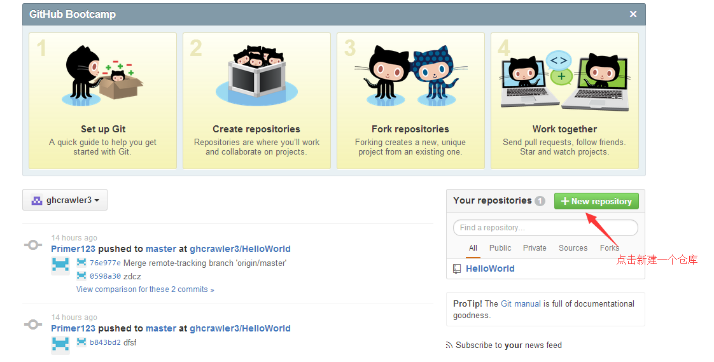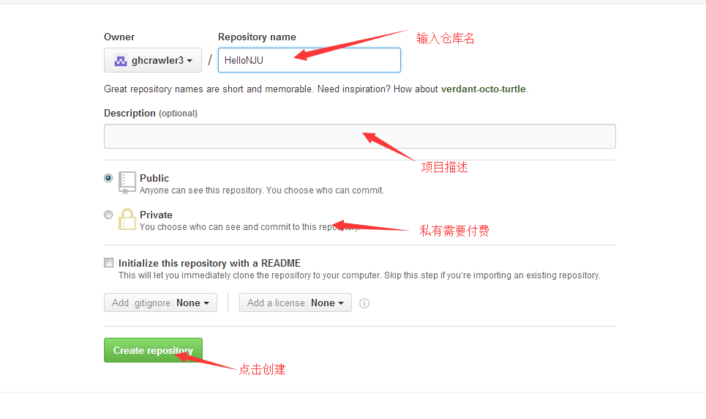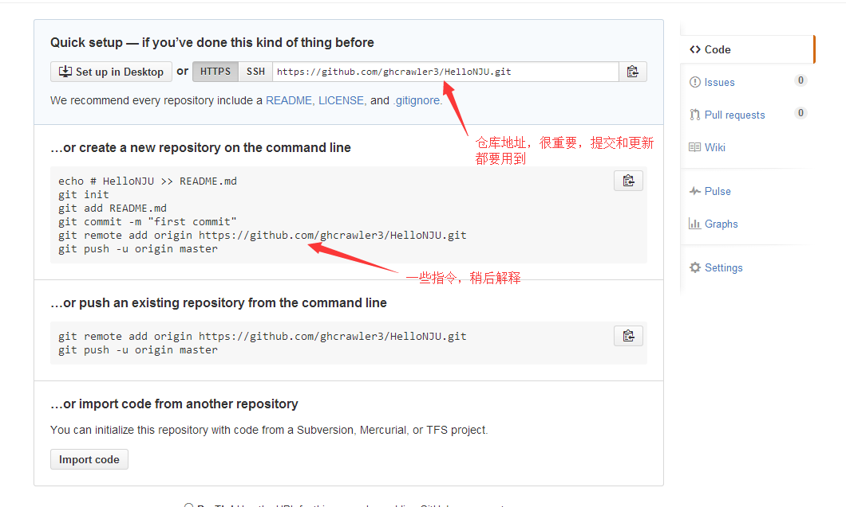

完成仓库的创建之后就要将本地的项目放入仓库之中，如图：

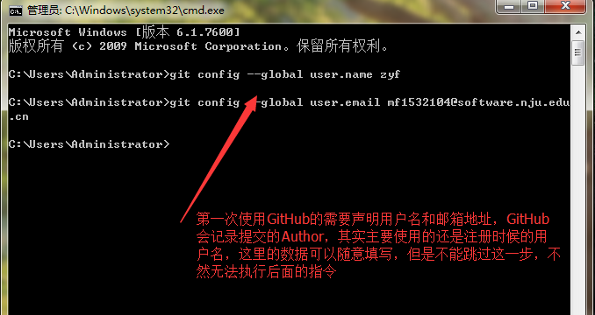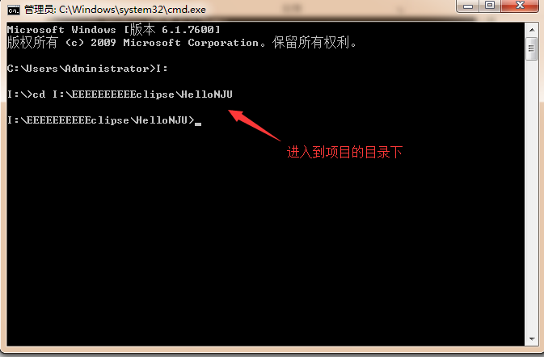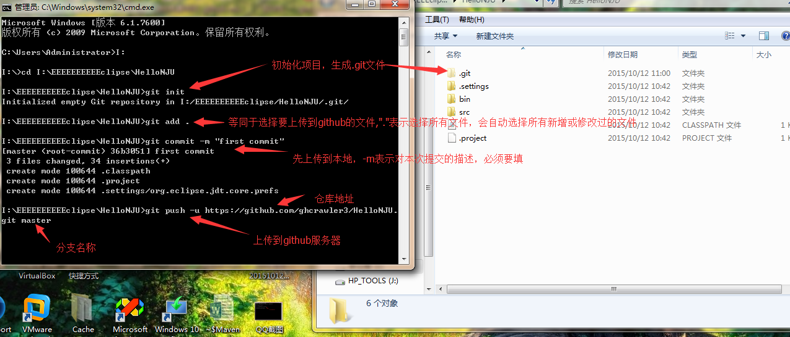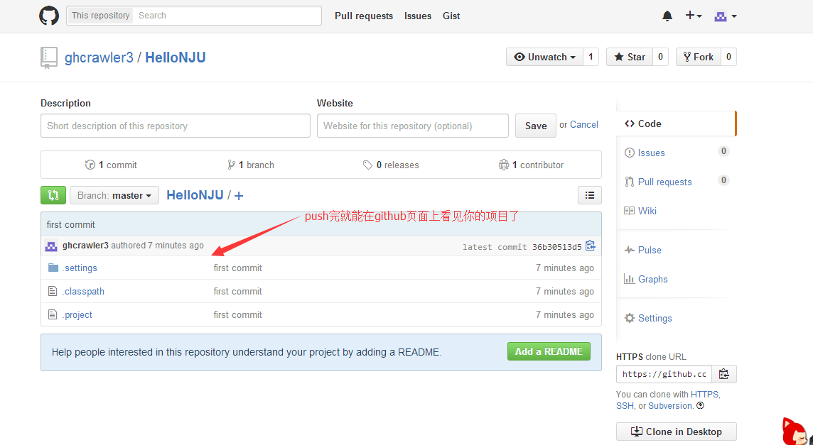

然后添加合作者，有多少个开发人员就添加多少个合作者，如果不添加合作者则每次都要pull request，经过项目所有者同意之后才能并入分支中，在这里不加多描述，只需添加合作者就没有这些麻烦，如图：

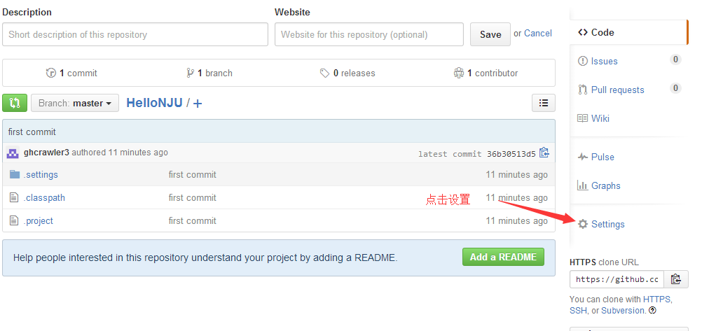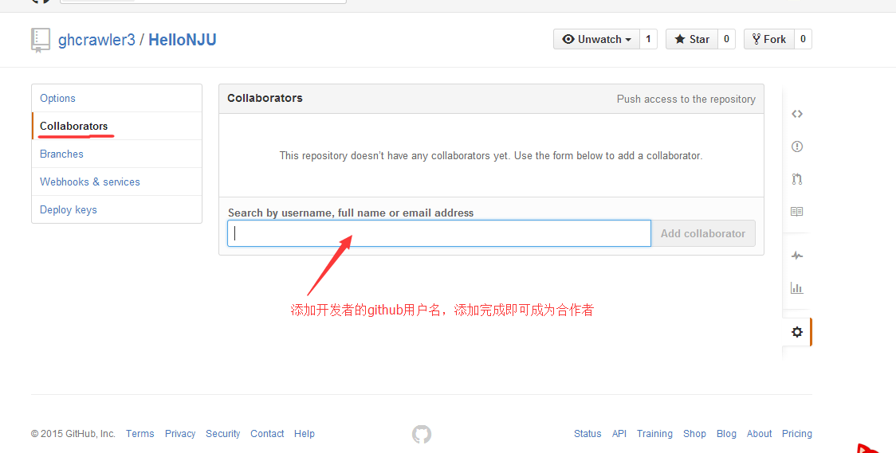

合作开发者先clone项目所有者的项目，再进行开发更新提交，如图：

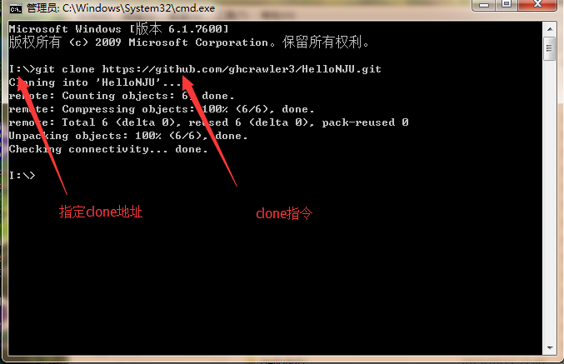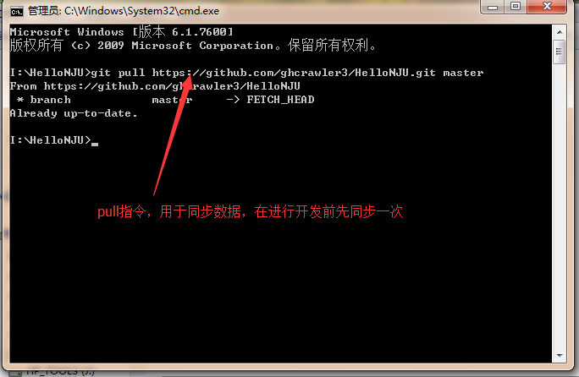

提交指令之前已经加以描述过，这里不再描述。

## 1.3 使用图形界面GitHub Desktop

GitHub Desktop集成了命令行操作，用按钮等一系列可视化组件替代了git指令。使用时首先和之前一样，在github网页上新建一个仓库，然后如图：

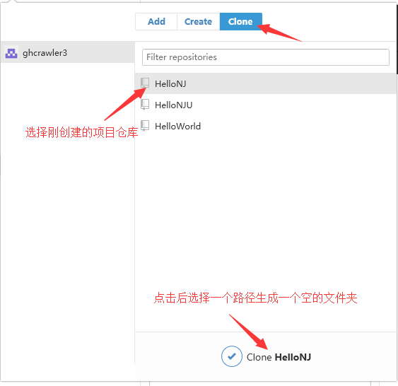

然后将你的项目复制进文件夹中，你可以在GitHub Desktop中看见如下所示：

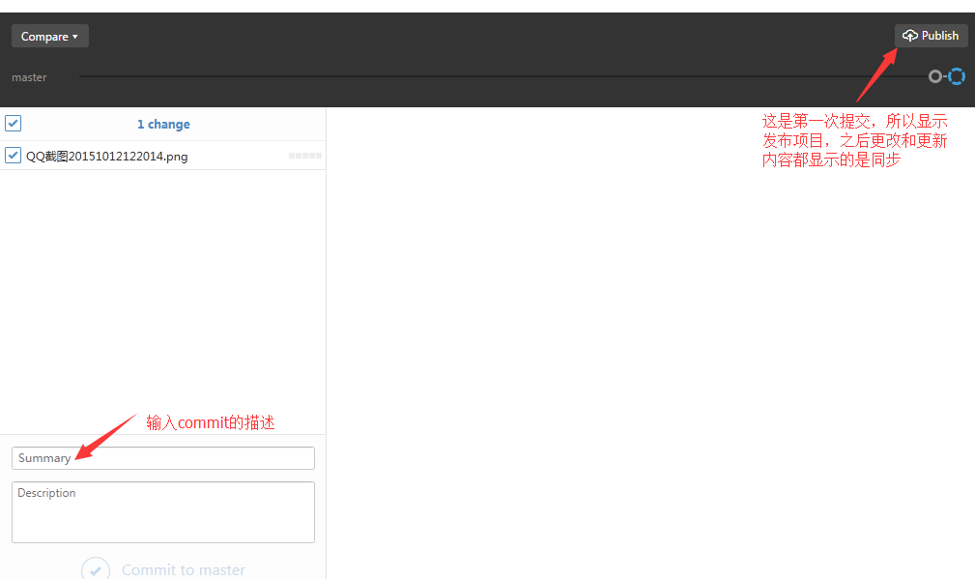

同样的，项目所有者先将其他开发者都设为合作开发者，合作开发者在项目主页上clone项目，如图所示：

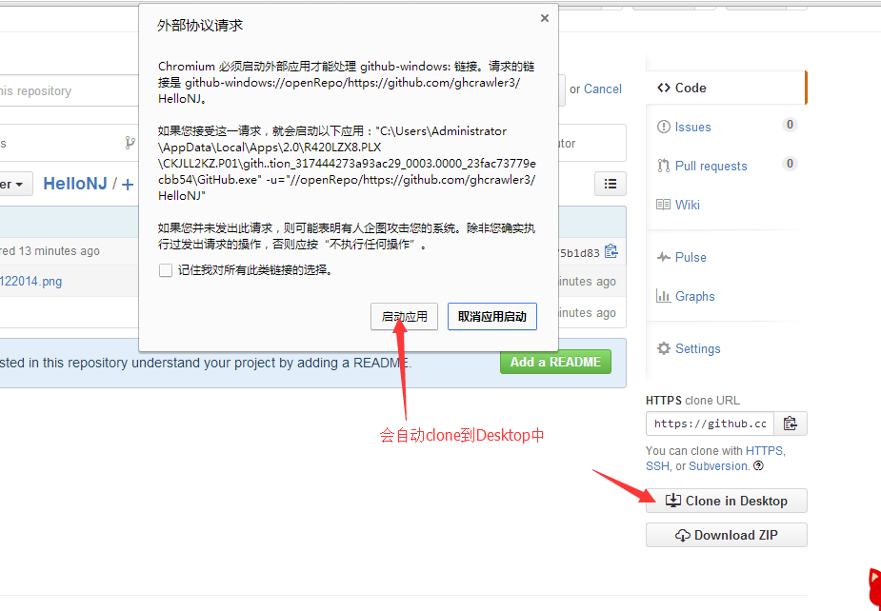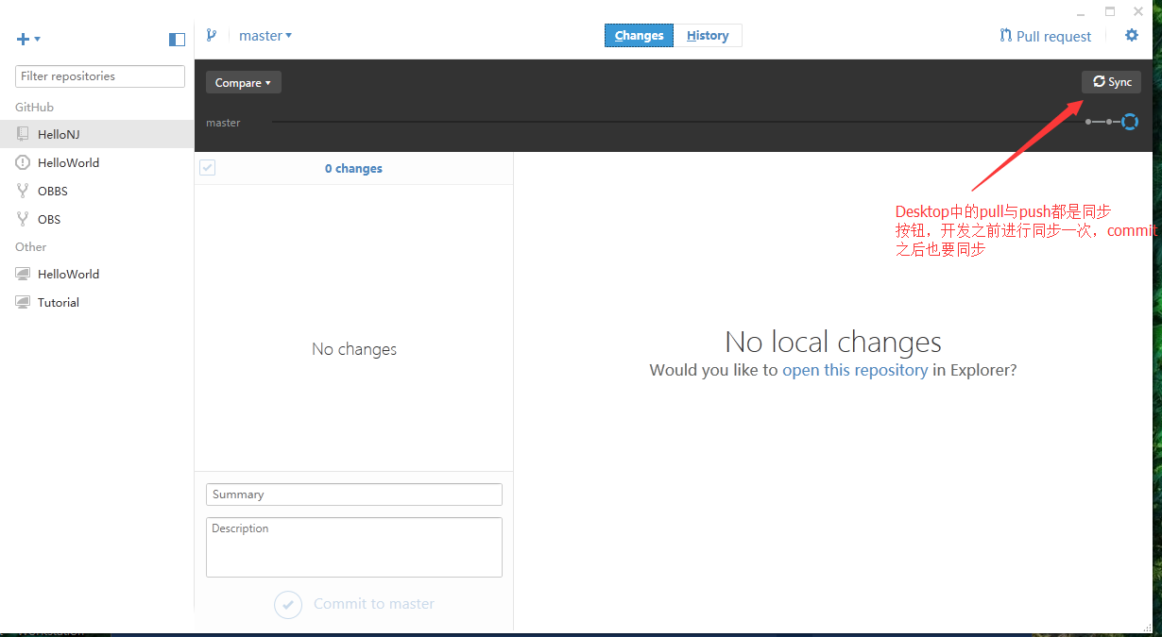

# SVN

## 2.1 SVN简介

SVN是Subversion的简称，是一个开放源代码的版本控制系统。在团队开发过程中，确保由不同人所编辑的同一文件都得到更新，并且记录每次改动的内容，方便维护与回滚。SVN的使用需要一个固定的服务器，可以选择使用网上付费的服务器，也可以使用自己的电脑来搭建一个SVN服务器。网上付费服务器优点在于它有一个固定的IP访问地址并且随时可以访问，但是购买一台服务器的花费较大。自己搭建服务器开销较小，但是使用较为繁琐。作为服务器的主机的IP地址可能发生变化，访问地址也会随之改变，并且为了让其他开发人员随时访问，主机服务器也必须一直保持开启状态。

## 2.2 下载SVN

VisualSVN Server下载地址：<https://www.visualsvn.com/server/download/>（需要搭建SVN服务器的下载，其他人无需下载）

TorToiseSVN下载地址：<http://tortoisesvn.net/downloads.html>

## 2.3 VisualSVN Server配置与使用

步骤一：新建一个repository，如图：

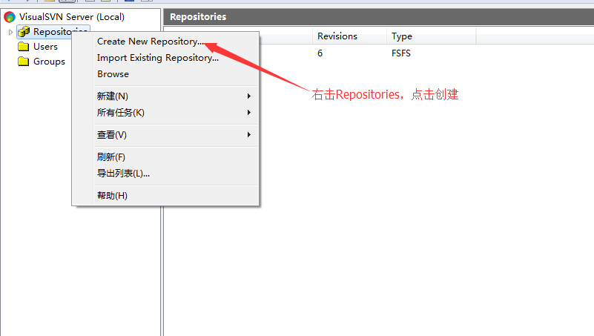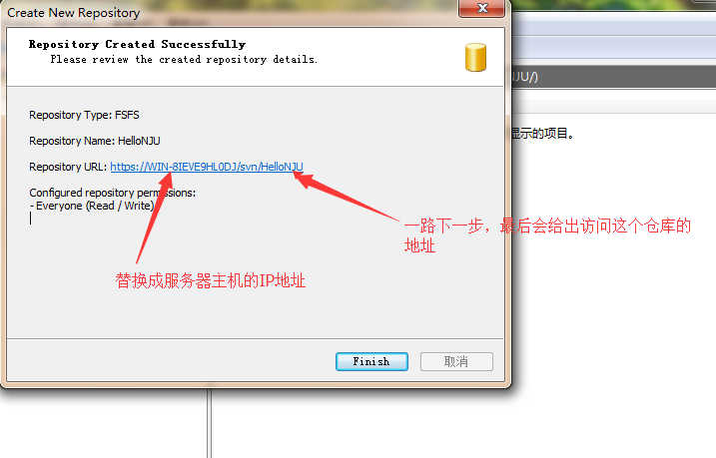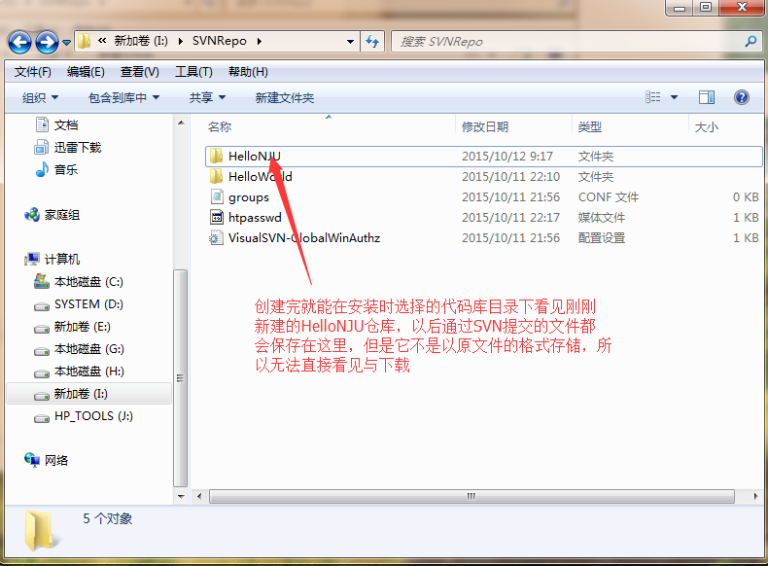

步骤二：创建用户，有多少个开发者就创建多少个用户，如图：

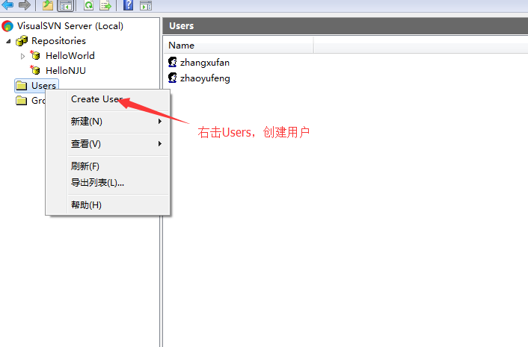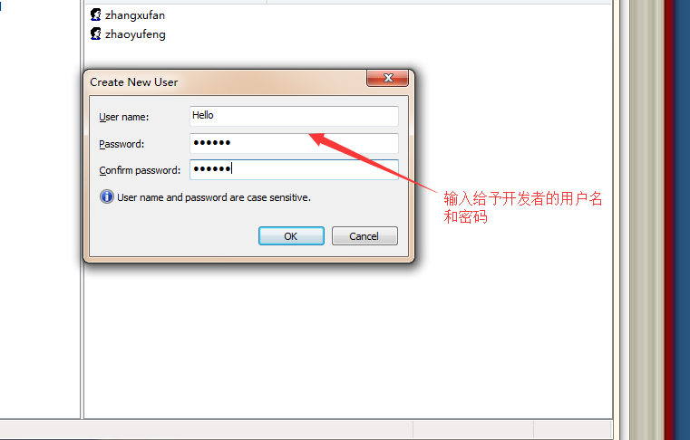

步骤三：将开发者与项目仓库绑定，如图：

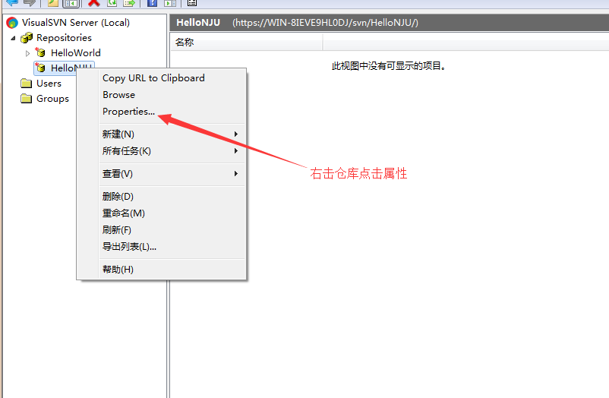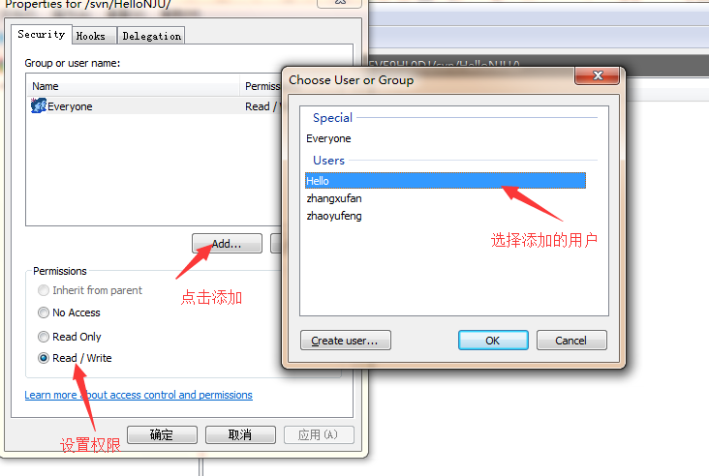

到这里在SVN服务器上的配置就完成了。

## 2.4 SVN的使用

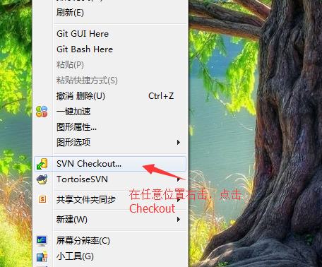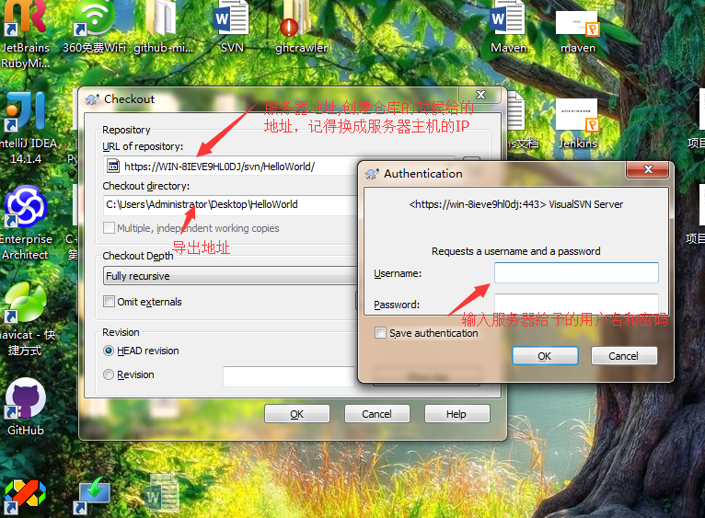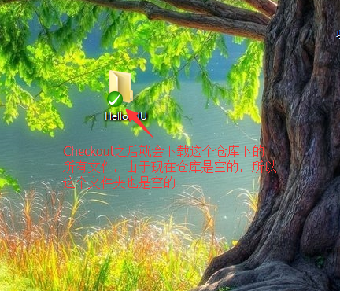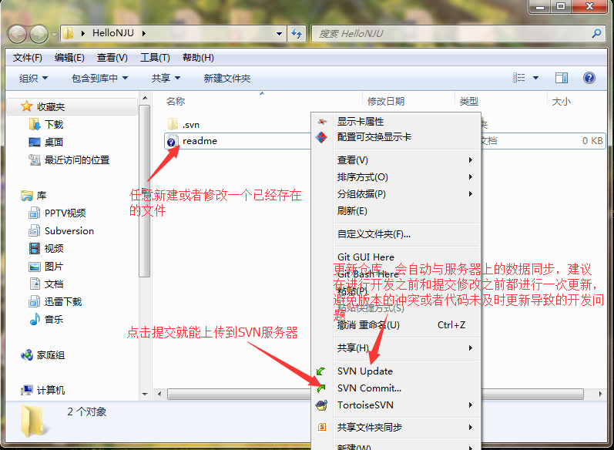

## 2.5 SVN冲突

当两个开发者同时修改同一个文件并提交时就会有冲突产生。冲突只能通过手动来解决。如图：

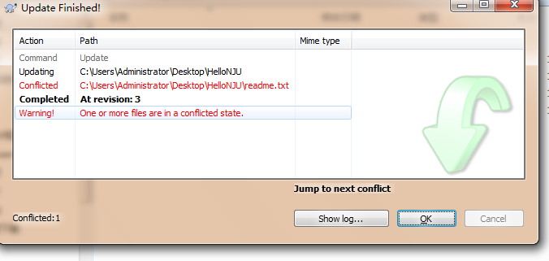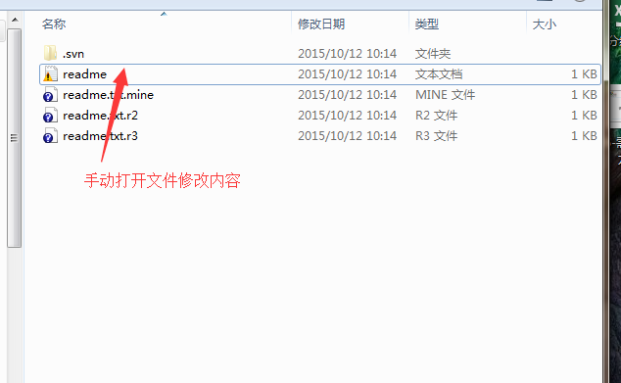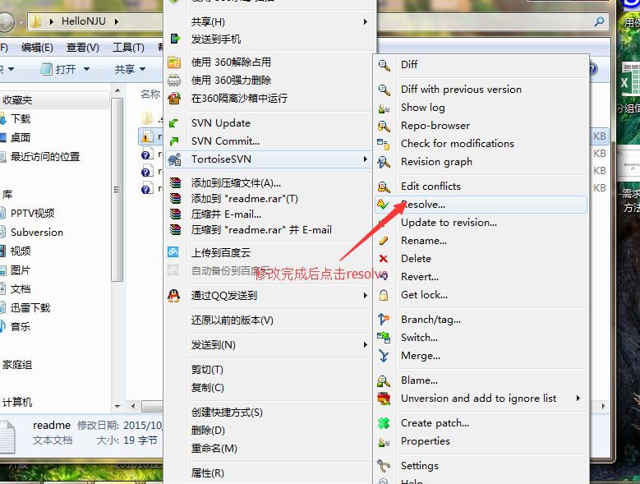

最后再commit一下就解决了。

# Maven

## 3.1下载maven

* 地址：<http://maven.apache.org/download.cgi>

## 3.2 安装Maven

* 解压安装文件到指定目录中，例如“D:\bin\apache-maven-3.2.3”
* 配置环境变量，在系统变量中新建一个变量，变量名为“MAVEN_HOME”，变量值为刚刚解压的目录，如“D:\bin\apache-maven-3.2.3”，然后在用户变量中的“PATH”变量中，在变量值的末尾加上%MAVEN_HOME%\bin;，注意多个值之间需要有分号隔开。
* 检查安装，打开cmd，运行命令：mvn –v，运行结果如图：

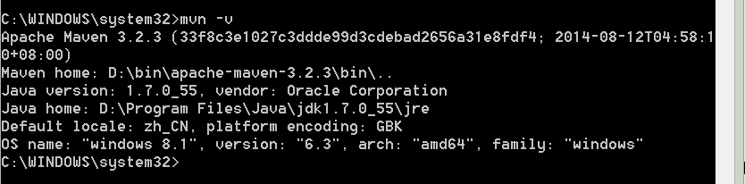

## 3.3 安装eclipse maven插件

* 打开eclipse，点击菜单 Help -> Install new software 进行插件安装。点击Add，输入插件地址，插件地址为：<http://download.eclipse.org/technology/m2e/releases>

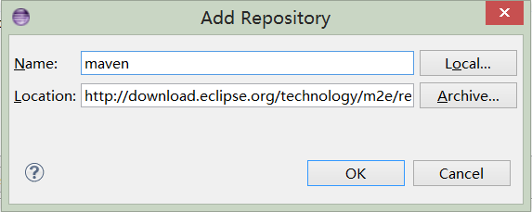

* 然后选中Maven插件开始安装（不要勾选contact all update sites选项，否则可能会需要安装很久）

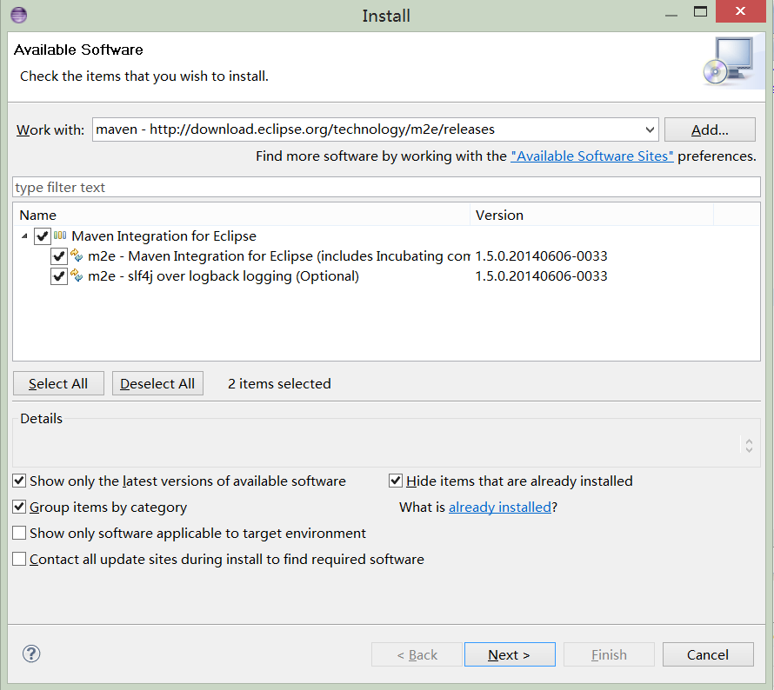

## 3.4 新建maven项目

* 新建一个项目，在其他项目中选择Maven -> Maven Project
* 在Catalog选择Internal，Filter选择maven-archetype-quickstart，点击next

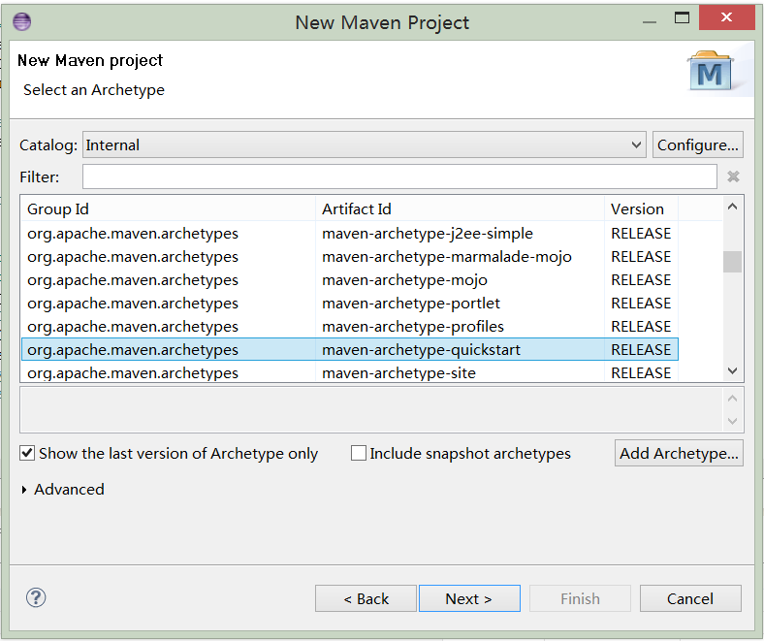

* 输入Group Id、Artifact Id、Version、Package名，点击Finish完成项目创建

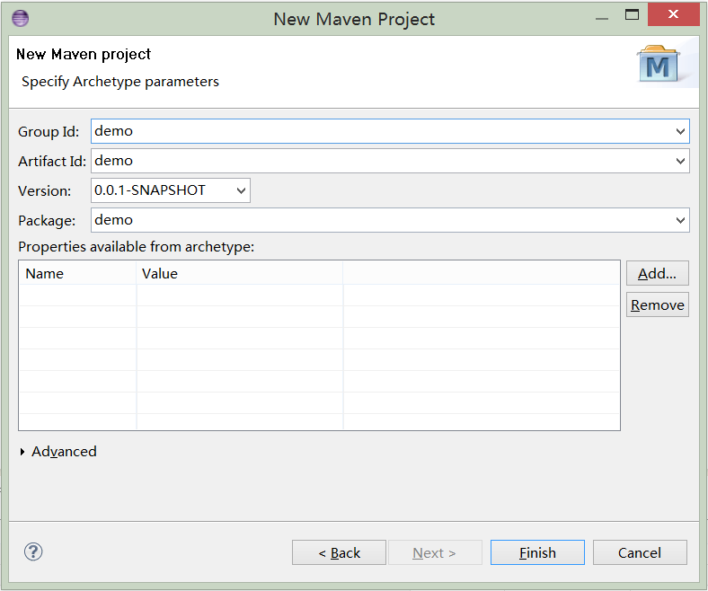

* 项目结构如图所示，可能会遇到Project configuration is not up-to-date with pom.xml. 的Error，通过右键项目->Maven->Update Project，然后选中出错项目确定即可

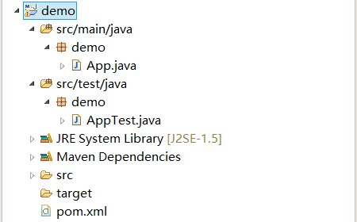

## 3.5 导入maven项目

打开eclipse，file->import->Maven->Existing Maven Projects，如下图所示：

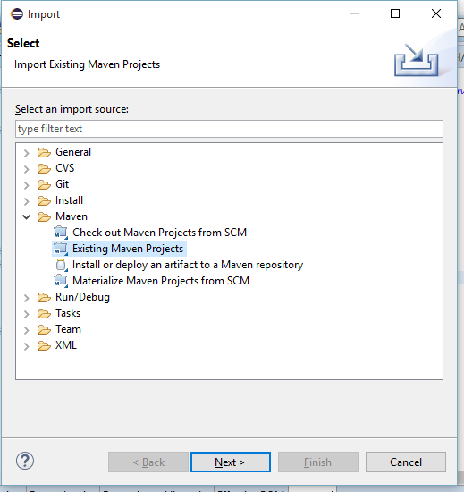

选择maven project，导入全部，如下图所示。

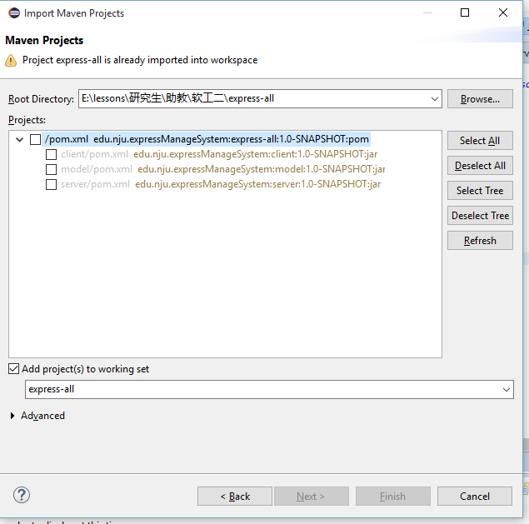

## 3.6 配置pom.xml

在pom.xml配置需要在build时执行的单元测试：

|  |
| --- |
| <project xmlns=*"http://maven.apache.org/POM/4.0.0"* xmlns:xsi=*"http://www.w3.org/2001/XMLSchema-instance"*  xsi:schemaLocation=*"http://maven.apache.org/POM/4.0.0 http://maven.apache.org/xsd/maven-4.0.0.xsd"*>  <modelVersion>4.0.0</modelVersion>  <groupId>demo</groupId>  <artifactId>demo</artifactId>  <version>0.0.1-SNAPSHOT</version>  <packaging>jar</packaging>  <name>demo</name>  <url>http://maven.apache.org</url>  <properties>  <project.build.sourceEncoding>UTF-8</project.build.sourceEncoding>  </properties>  <dependencies>  <dependency>  <groupId>junit</groupId>  <artifactId>junit</artifactId>  <version>4.8.2</version>  <scope>test</scope>  </dependency>  </dependencies>      </project> |

## 3.7 运行Maven

### 3.7.1 在eclipse中运行

* 右键项目 -> Run as -> Maven Test，可以在本地进行Maven的测试
* 右键项目 -> Run as -> Maven Install，可以在本地使用Maven进行编译
* 若提示应该使用JDK而非JRE，应该在eclipse中做如下配置：

在Window->Preferences->Java->Installed JREs中添加jdk的路径，并选中。

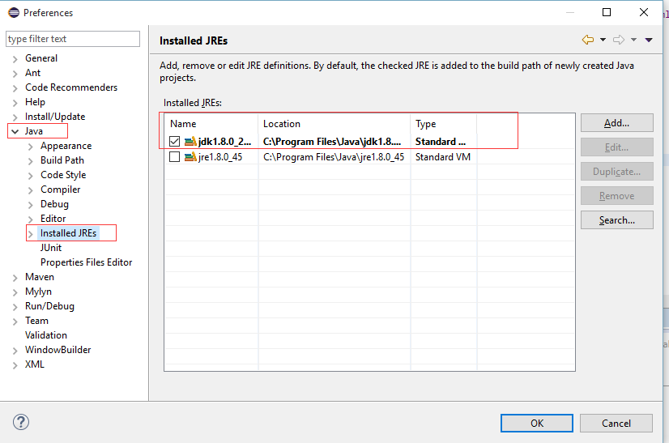

### 3.7.2 在命令行运行

* 打开命令行进入项目目录，执行mvn install，即使用maven进行编译。注意到install的阶段在test后面，因此执行mvn install的过程中也会执行mvn test进行测试。如果仅想编译以及打包而不想进行单元测试，可以运行mvn install -DskipTests
* 配置好Git和Jenkins之后，每次提交新版本都会自动进行一次这样的Maven Install

# Jenkins

## 4.1 Jenkins介绍

**持续集成**

持续集成（Continuous integration）简称CI，是一种软件开发的实践，可以让团队在持续集成的基础上收到反馈并加以改进，不必等到开发的后期才寻找和修复缺陷。当然要明白的是持续集成环境的搭建也不是一劳永逸的，随着软件项目复杂度的增加，持续集成的环境同样要加以维护以确保集成环境的可靠性。

持续集成的重要组成部分：（1）统一的代码版本控制工具（SVN，git），（2）CI工具（Hudson，Jenkins），（3）项目管理和自动化构建工具（Ant，Maven，Gradle）。

持续集成的流程：CI工具控制持续集成的整个过程，询问代码库更新，根据预定义的脚本进行项目的构建。

**why Jenkins？**

Jenins是现在非常流行的持续集成CI服务器，这与它的前身Hudson也有着很大的关系，Jenkins易于安装，不需要数据库的支持，直接通过Web界面进行配置，而且集成了RSS/Email的通知机制，支持分布式构建，具有丰富的插件，这些都是Jenkins相比其他持续集成服务器的优势所在。

## 4.2 安装与全局配置

官网：http://jenkins-ci.org/

1从官网下载对应平台的安装包。

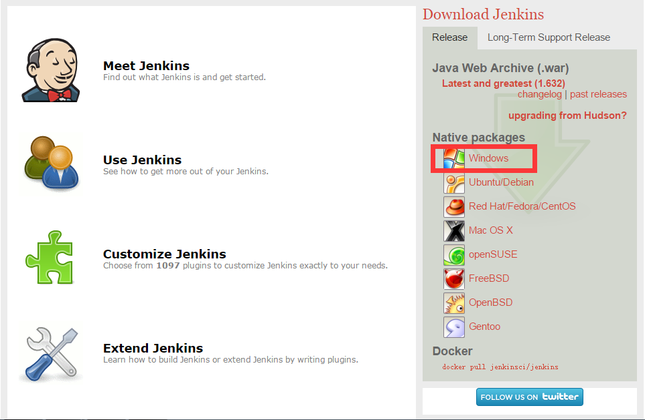

2通过安装包安装。

3在浏览器访问http://127.0.0.1:8080/，等待jenkins的初始化。

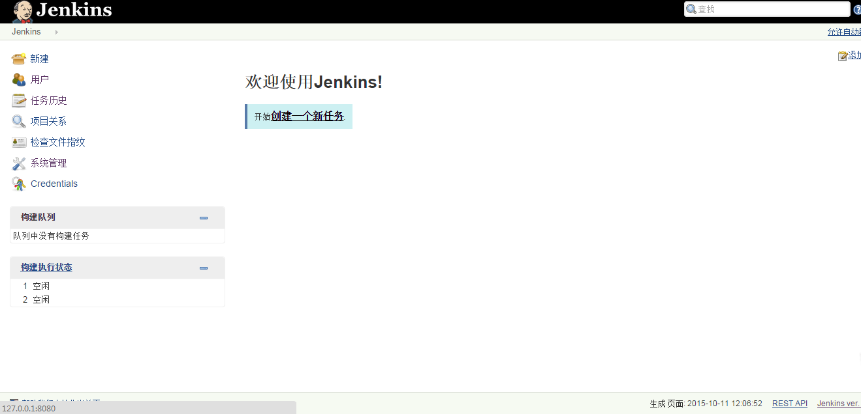

4系统管理->管理插件->可选插件，勾选GIT plugin和GitHub plugin并安装。

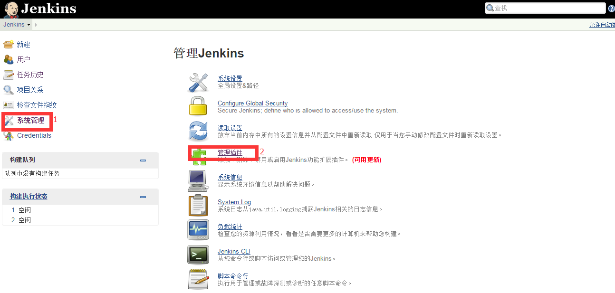

如果无法成功下载，可以直接将插件文件拷贝到**<jenkins根目录>/plugins**目录下。

5 插件安装完毕后需要重启Jenkins服务。

windows下开启任务管理器，选择服务选项卡，开启服务管理。

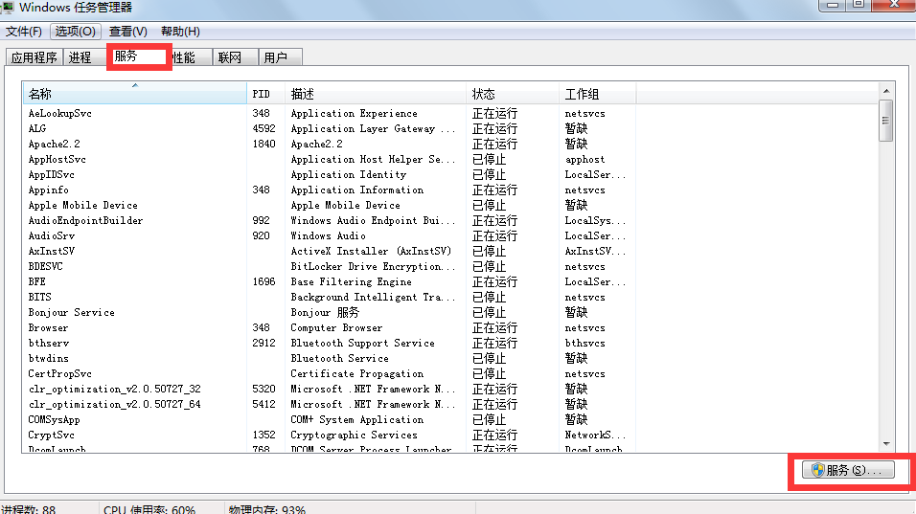

找到Jenkins服务，右键选择重新启动。

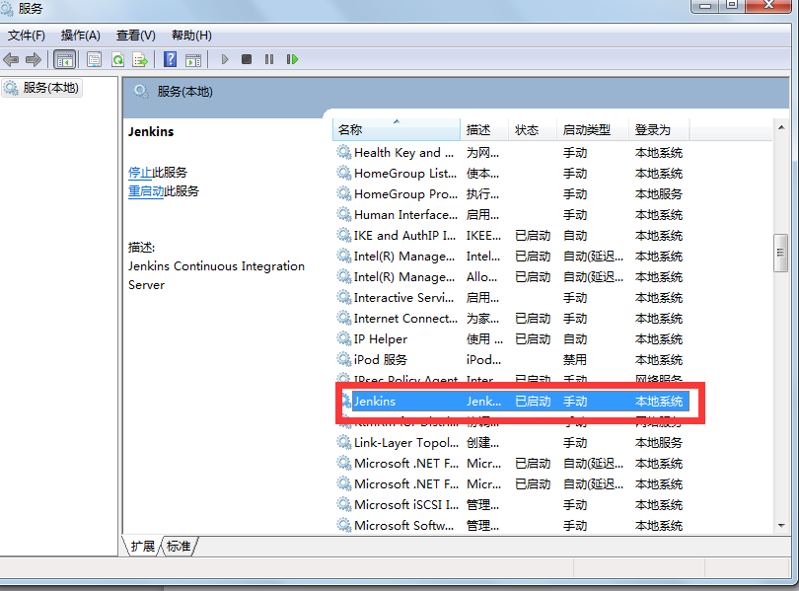

6待Jenkins服务重启后，在浏览器中重新访问http://127.0.0.1:8080/，进入系统管理->系统设置。

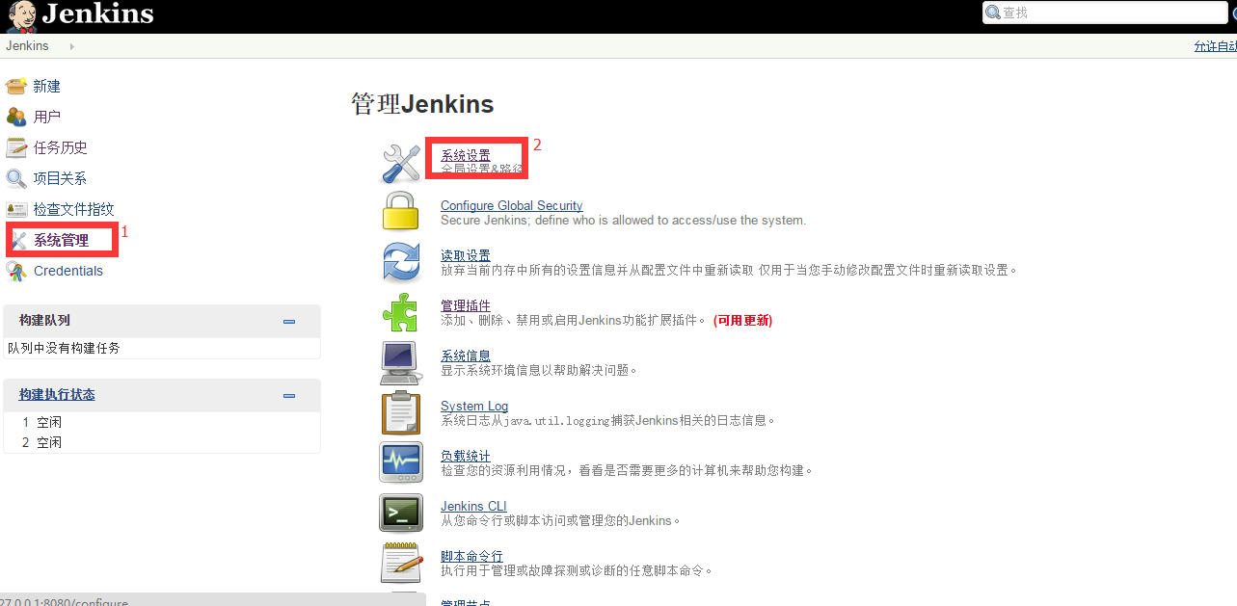

7配置JDK，不要勾选自动安装。

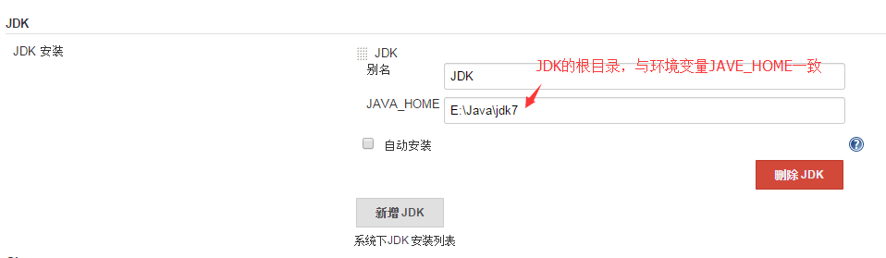

8配置Git。

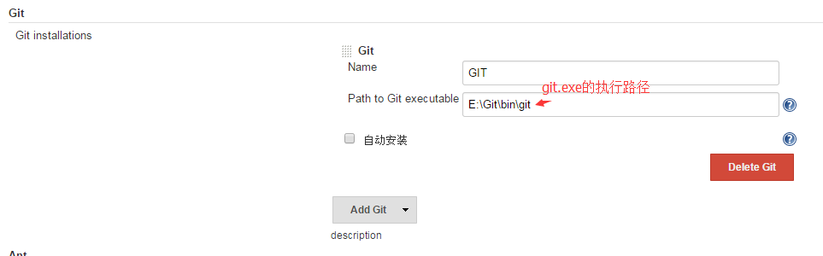

9配置Maven，不要勾选自动安装。

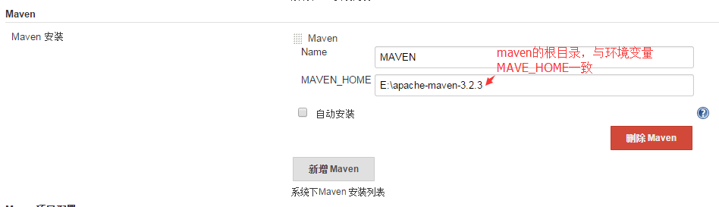

10配置完毕后点击保存按钮。

## 4.3 建立新的集成任务

1. 在浏览器中访问http://127.0.0.1:8080/，选择创建一个新任务。

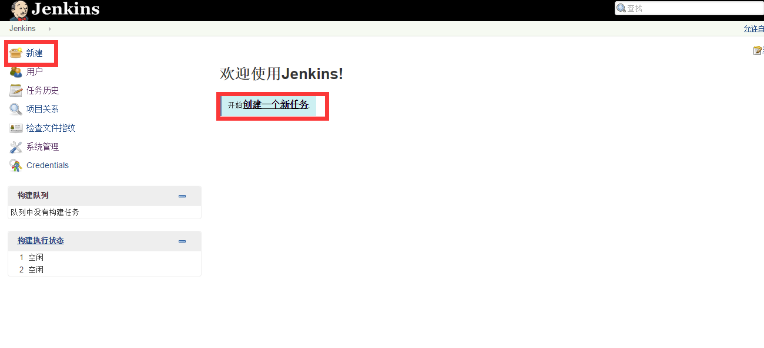

2输入任务名称，选择构建一个maven项目，点击OK按钮。

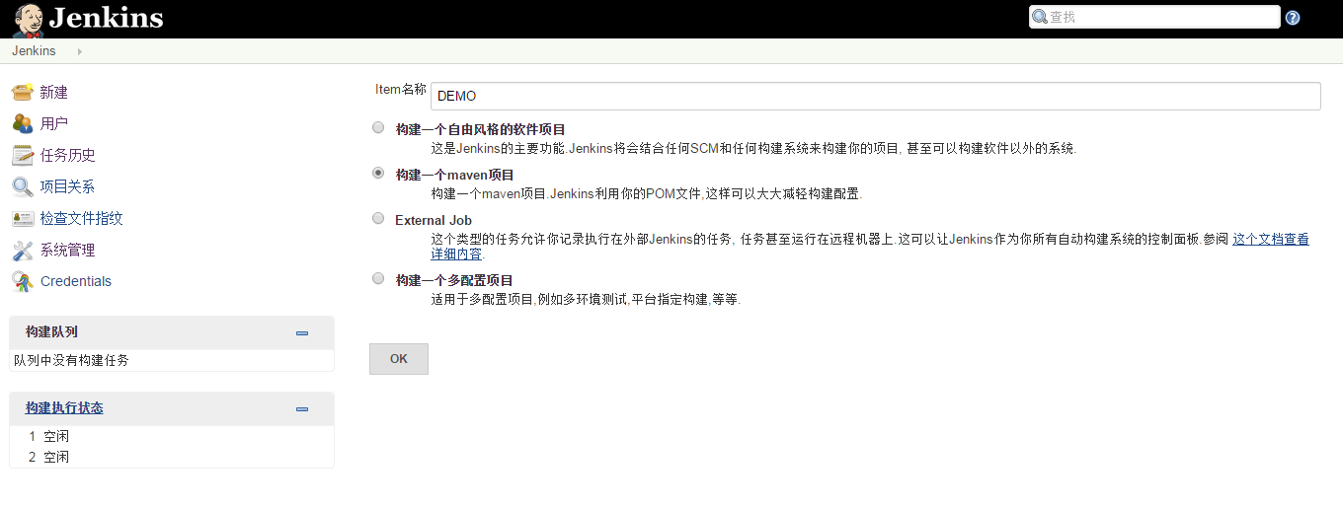

3勾选丢弃旧的构建，填写适当的保持构建天数与保持构建最大个数。

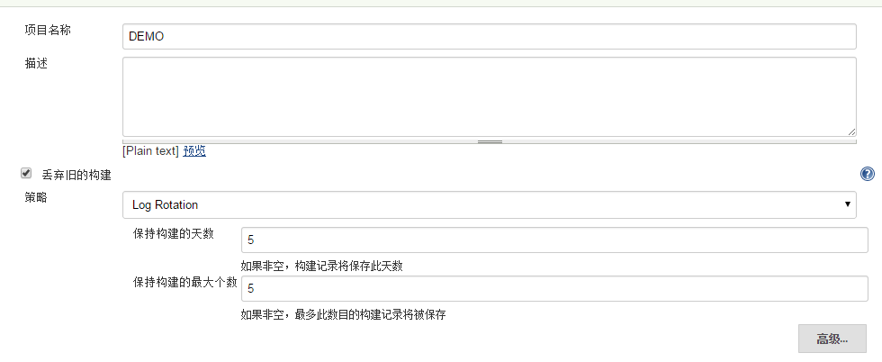

4填写GitHub Project的URL。

5源码管理选择Git，填写对应的Repository URL和Git账户信息。

6根据实际情况创建前置步骤和后置步骤。

7配置完毕后点击保存按钮。

## 4.4 执行与调试集成任务

在主界面中，点击指定集成任务的执行按钮，就开始一次集成任务。

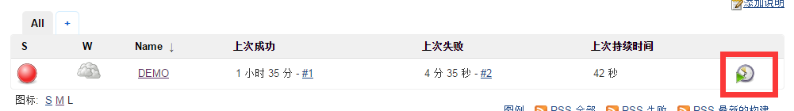

集成过程中可以在左下角看到任务进程。

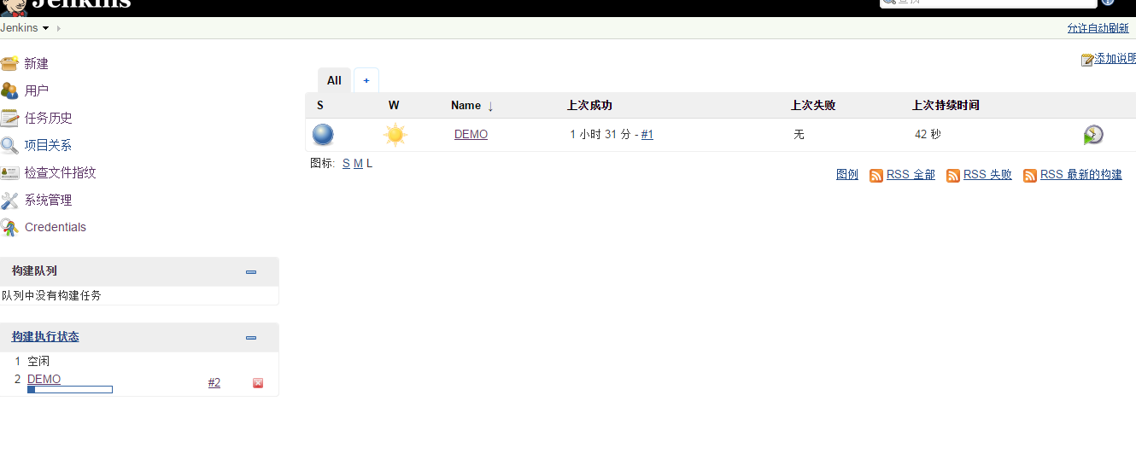

如果任务成功，则对应任务的图标显示为蓝色；如果任务执行失败，则对应任务图标显示为红色。

点击任务名称，可以看到构建历史信息。

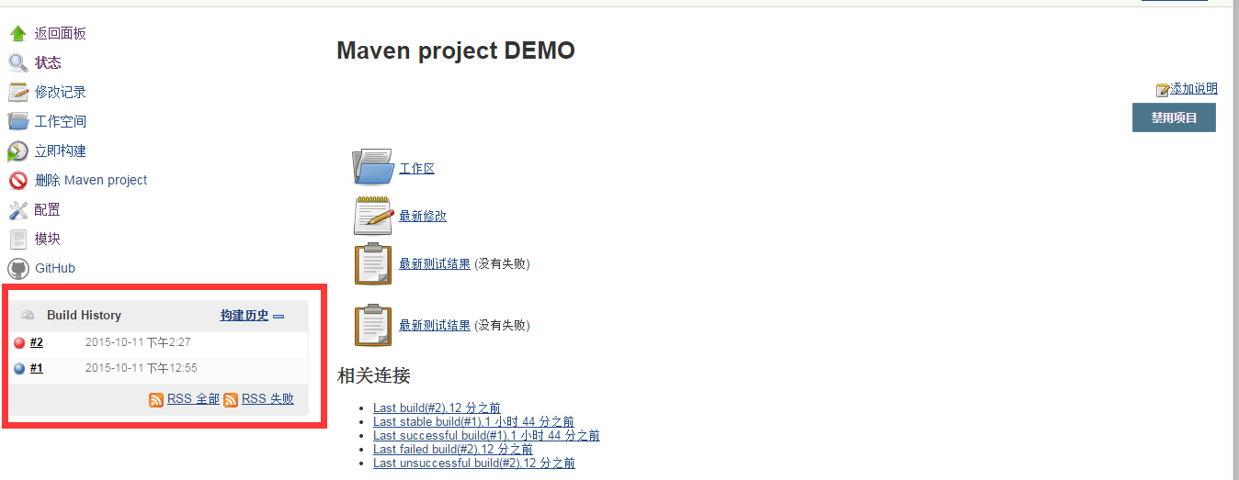

点击某个构建记录，选择Console Output，可以看到执行的相关指令，从而进行调试。

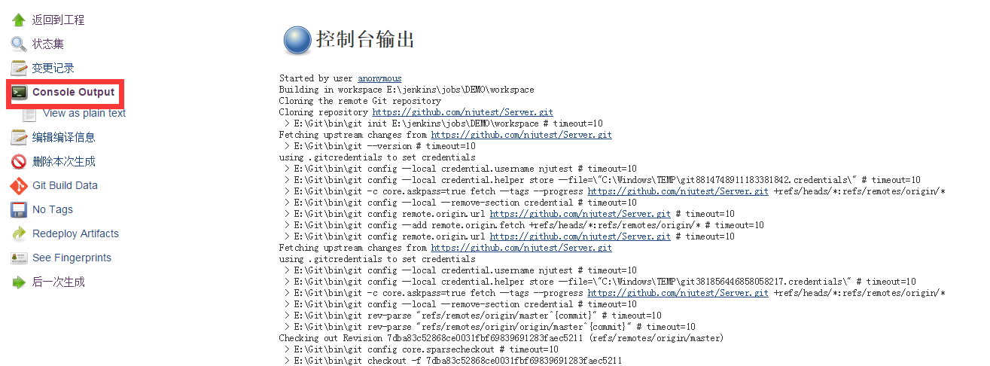

所有构建后的产物都存在于<jenkins根目录>/jobs/<任务名>/workspace下。

## 4.5 修改、删除集成任务

点击相应任务名称后的倒三角按钮，选择指定的操作。

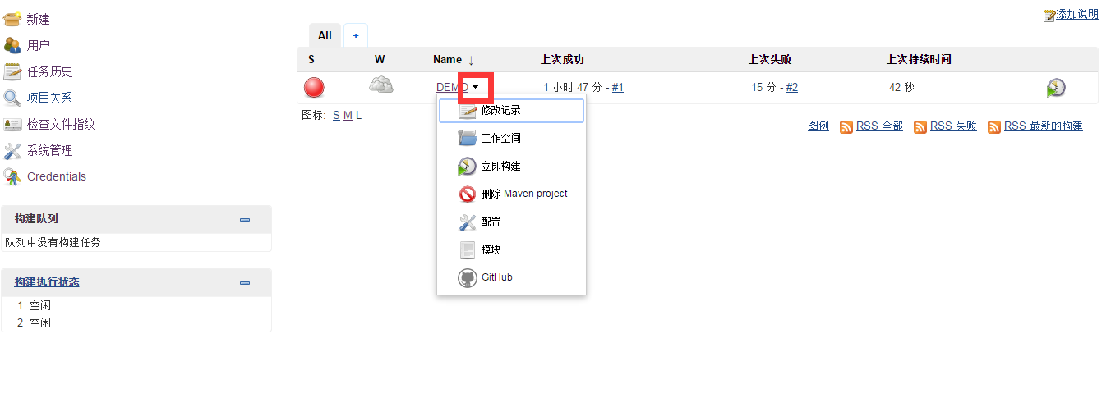

# Junit

在express-demo-master的pom.xml中配置

|  |
| --- |
| <dependencyManagement>  <dependencies>  <dependency>  <groupId>junit</groupId>  <artifactId>junit</artifactId>  <version>4.12</version>  <scope>test</scope>  </dependency>  </dependencies>  </dependencyManagement> |

在每个module的pom.xml中配置

|  |
| --- |
| <dependencies>  <dependency>  <groupId>junit</groupId>  <artifactId>junit</artifactId>  </dependency> |

运行mvn test命令即可。

# Checkstyle

CheckStyle项目提供了一个帮助JAVA开发人员遵守某些编码规范的工具。它能够自动化代码规范检查过程，从而使得开发人员从这项重要但是枯燥的任务中解脱出来。CheckStyle检验的主要内容: Javadoc注释、命名约定、标题、Import语句、体积大小、空白、修饰符、块、代码问题、类设计、混合检查等，主要是用来提高代码可读性，提高项目的质量，易于维护。

## 6.1安装eclispe插件

eclipse菜单 Help → Install new software

插件地址 <http://eclipse-cs.sourceforge.net/update/> ，安装结束后重启eclipse。

## 6.2使用Checkstyle

安装完成后，选中类文件、包或工程通过右键菜单Checkstyle→check code with checkstyle检查错误。

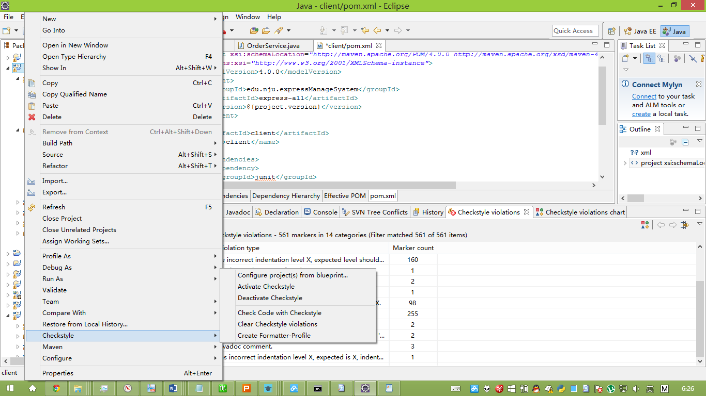

检查完成后，通过左侧放大镜图标查看信息。

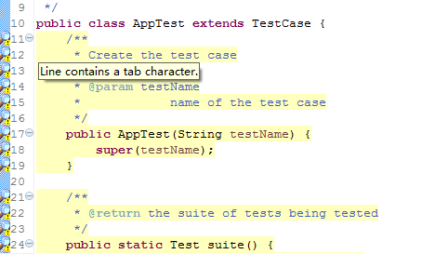

统计信息。

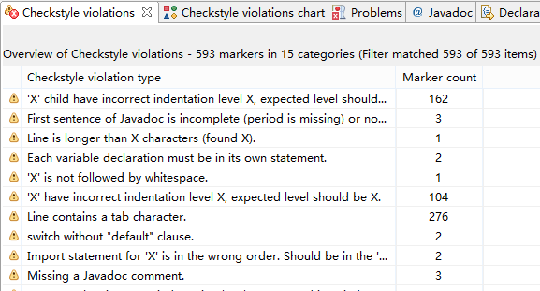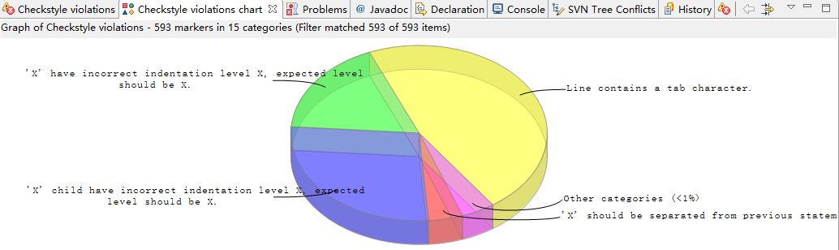

自定义配置文件

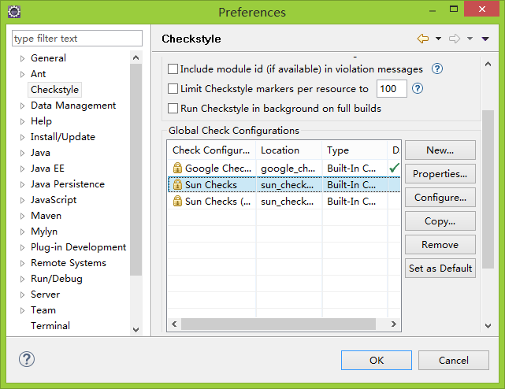

了解了Checkstyle提供的检查项以后，我们可以依据其提供的sun_checks.xml作为模板来定制复合项目需要的检查项。在Window → preference的Checkstyle中配置检查项或导入自定义配置文件。

## 6.2使用Maven时Checkstyle检查

项目地址 <http://maven.apache.org/plugins/maven-checkstyle-plugin/>

1. 在项目pom.xml中填入maven的plugin配置

|  |
| --- |
| <reporting>  <plugins>  <plugin>  <groupId>org.apache.maven.plugins</groupId>  <artifactId>maven-checkstyle-plugin</artifactId>  <version>2.16</version>  <reportSets>  <reportSet>  <reports>  <report>checkstyle</report>  </reports>  </reportSet>  </reportSets>  </plugin>  </plugins>  </reporting> |

1. 执行maven checkstyle:check进行代码风格检查

checkstyle插件的可执行任务如下：

mvn checkstyle:help

查看checkstyle-plugin的帮助

mvn checkstyle:check

检查工程是否满足checkstyle的检查，如果没有满足，检查会失败，可以通过target/site/checkstyle.html查看。

mvn checkstyle:checkstyle

检查工程是否满足checkstyle的检查，如果没有满足，检查不会失败，可以通过target/site/checkstyle.html查看。

mvn checkstyle:checkstyle-aggregate

检查工程是否满足checkstyle的检查，如果没有满足，检查不会失败，可以通过target/site/checkstyle.html查看。